**ZASŁYSZANE - PRZECZYTANE**

**O planie Chrystusa**

Kiedy Chrystus wstąpił do nieba i zasiadł po prawicy Ojca, przystąpili do Niego zatroskani aniołowie z zapytaniem o przyszłe losy Królestwa Bożego na ziemi. - Mam przecież tam swoich uczniów – odpowiedział Syn Boży. Ale aniołowie widząc, jak słabi, jak mali i zawodni są Jego uczniowie, nie chcieli uwierzyć w takie kiepskie rozwiązanie i nalegali dalej: - Panie, naprawdę nie masz żadnego innego lepszego planu? - Nie, innego planu naprawdę nie ma i nie będzie – odparł Jezus.

Kazimierz Wójtowicz /Ramotki/

**ŚWIĘTA I PATRONI TYGODNIA**

**Kwartalne Dni Modlitw o powołania do służby w Kościele.**

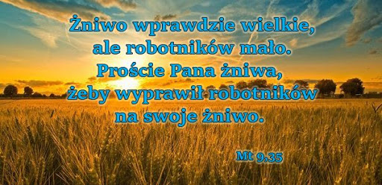

**Wtorek, 23 kwietnia**

św. Wojciech, biskup Pragi oraz misjonarz na Węgrzech, a także w Polsce, który wyruszył z misją ewangelizacyjną do pogańskich Prus, gdzie poniósł śmierć męczeńską.

**Czwartek, 25 kwietnia**

św. Marek, Ewangelista, towarzyszący najpierw Apostołowi Pawłowi w jego misyjnych podróżach, a potem Szymonowi Piotrowi, którego katechezę spisał w swojej Ewangelii.

## Ewangelia na niedzielę

**J 10,11-18**

**Jezus jest dobrym pasterzem**

Jezus powiedział: «Ja jestem dobrym pasterzem. Dobry pasterz daje życie swoje za owce. Najemnik zaś i ten, kto nie jest pasterzem, którego owce nie są własnością, widząc nadchodzącego wilka, opuszcza owce i ucieka, a wilk je porywa i rozprasza; najemnik ucieka, dlatego że jest najemnikiem i nie zależy mu na owcach. Ja jestem dobrym pasterzem i znam owce moje, a moje Mnie znają, podobnie jak Mnie zna Ojciec, a Ja znam Ojca. Życie moje oddaję za owce. Mam także inne owce, które nie są z tej zagrody. I te muszę przyprowadzić, i będą słuchać głosu mego, i nastanie jedna owczarnia, jeden pasterz. Dlatego miłuje Mnie Ojciec, bo Ja życie moje oddaję, aby je znów odzyskać. Nikt Mi go nie zabiera, lecz Ja sam z siebie je oddaję. Mam moc je oddać i mam moc je znów odzyskać. Taki nakaz otrzymałem od mojego Ojca».

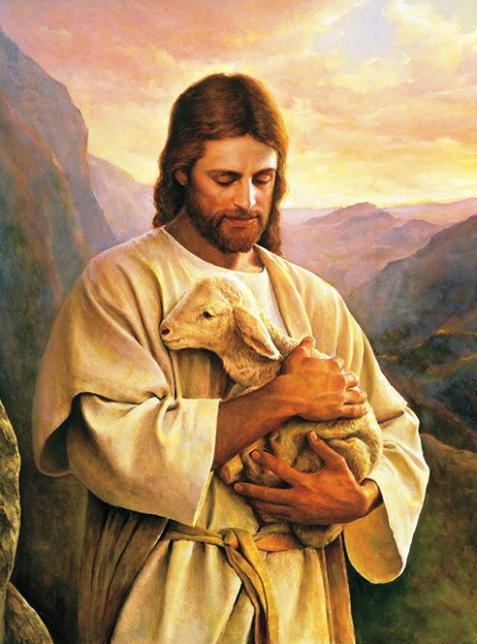

Komentarz do czytań

*Dz 4,8-12 Kamień odrzucony przez budujących stał się kamieniem węgielnym*

*Ps 118 (117), 1bc i 8-9. 21-23. 26 i 28*

*1 J 3,1-2 Jesteśmy dziećmi Bożymi*

*J 10,11-18 Jezus jest dobrym pasterzem*

Na wiele sposobów Jezus przybliżał współczesnym sobie ludziom prawdę o królestwie Bożym. Wykorzystywał ku temu obrazy zaczerpnięte z codziennego życia. Motyw pasterza i owiec stanowił i jest po dzień dzisiejszy naturalnym kolorytem Palestyny. Fragment Ewangelii o Dobrym Pasterzu Święty Jan umieścił w części zwanej Księgą Znaków. Tym samym w nawiązaniu do boskości Pana, przedstawia Chrystusa jako Tego, który używa formuły: „Ja Jestem”, a ściślej: „Ja Jestem Dobrym Pasterzem”. Prorok Ezechiel zapowiedział niegdyś, że sam Bóg jest jedynym pasterzem Izraela. Ów tytuł przejmuje Jezus na własność. On jest Dobrym Pasterzem. Człowiek, który słucha słów Pana i podąża Jego śladami, jest owcą, która nigdy się nie zatraci. Pozwólmy, aby w swym słowie Bóg prowadził nas przez życie.

**PRZEWODNIK PO WIERZE**

**CO SIĘ W NIEBIE ŚWIĘCI**

**- czyli skąd się biorą Święci – 160 zadziwiających opowiastek z życia Świętych** - Ewa Skarżyńska

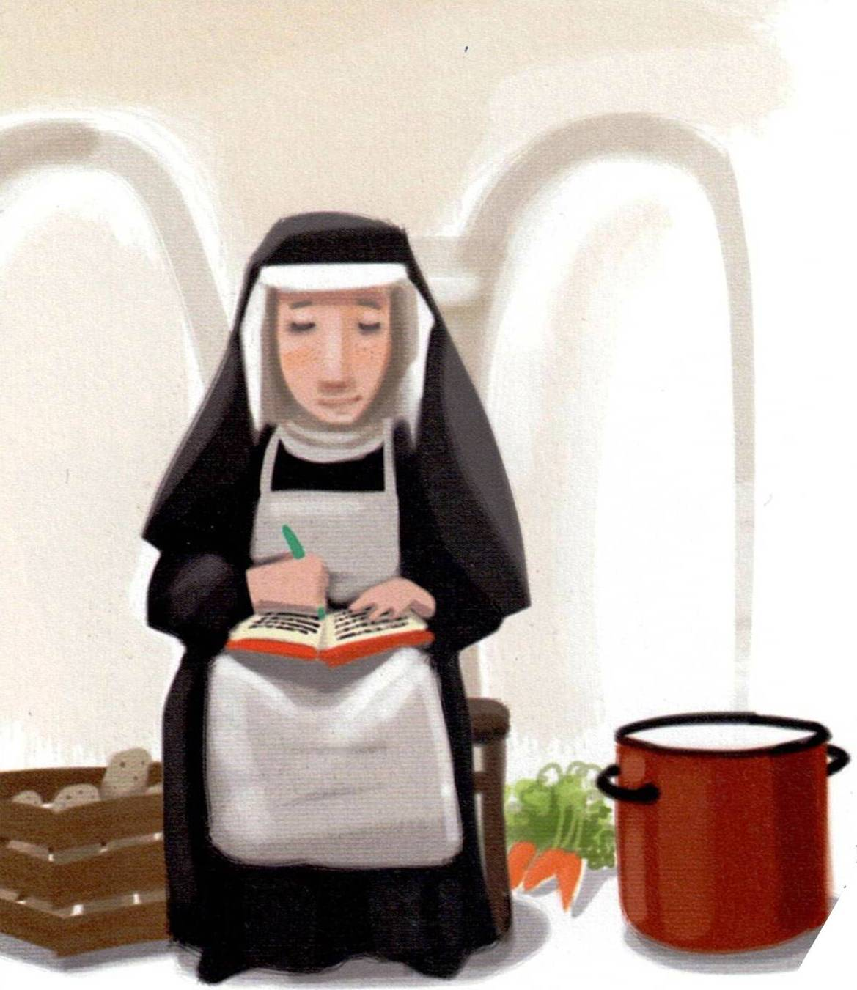 nauce mogła jedynie marzyć. To marzenie musiało być jednak niezwykle silne, gdyż udało jej się w końcu pójść na trzy lata do szkoły. Spełniło się też inne wielkie marzenie. Jakie? Polska – po stu dwudziestu trzech latach niewoli – odzyskała upragnioną niepodległość! Żyła więc w wolnej Ojczyźnie, potrafiła pisać i czytać, i chciała… Wstąpić do klasztoru? Nie było to takie dziwne. Jezus ukazał się jej po raz pierwszy, gdy skończyła siedem lat. Niestety, rodzice byli temu przeciwni. Uważali, że sobie bez niej nie poradzą. Więc pomagała im dalej. Najpierw w Głogowcu, a następnie w Łodzi, gdzie pracowała jako służąca. Pewnego dnia wybrała się z koleżankami na tańce do miejskiego parku. Grała orkiestra i wszyscy świetnie się bawili, gdy nagle ukazał się jej… Jezus w cierniowej koronie! Co było potem? Pojechała, tak jak tego chciał, do Warszawy. Wstąpiła do Zgromadzenia Sióstr Matki Bożej Miłosierdzia i otrzymała imię: Faustyna. W klasztorze była kucharką, ogrodniczką i furtianką. Ale przede wszystkim – nie zgadniesz – sekretarką Pana Jezusa! Serio. Powierzył jej to arcyważne zadanie i czuwał osobiście, żeby je dobrze wypełniła. Miała mówić światu o Bożym Miłosierdziu,… /kontynuacja za tydzień/

**Św. Faustyna Kowalska /1905–1938/** Oto Święta, którą zna cały świat! Choć nigdy nie występowała w telewizji, nie pozowała do zdjęć i nie udzielała wywiadów. To piegowate dziewczę o jasnych włosach i żywym temperamencie miało dziewięcioro rodzeństwa, a pochodziło z ubogiej polskiej wsi Głogowiec. Helenka, bo tak nazywano ją w domu, pomagała matce w gospodarstwie, chodziła z rodzicami w pole i opiekowała się młodszymi braćmi i siostrami. O na

**Dzieci pytają – Ksiądz Pogodny podpowiada**

**Nieoczywiste Pytania – Oczywiste Odpowiedzi**

**Rozdział I – Kim jest Bóg? Parę słów o wizerunku Pana Boga.**

**?**A skąd mam wiedzieć, jaka jest wola Pana Boga**?**

/kontynuacja/ Wolą Bożą jest to, żebyśmy zachowywali przykazania. Są one wielkim darem Bożym dla nas. Stanowią drogowskazy wskazujące, jak w życiu postępować i czym się kierować. Bóg dał ludziom przykazania, dlatego że nas kocha i że zależy Mu na nas i na naszym dobru. Gdyby Pan Bóg nas nie kochał, nasze postępowanie zupełnie by Go nie obchodziło.

**?**Co się dzieje, gdy nie wypełniam woli Bożej**?**

Nawet jeśli grzeszysz i nie wypełniasz Bożych przykazań, Pan bóg nie przestaje cię kochać. On zawsze pragnie twojego nawrócenia. Bóg chce, żeby grzesznik starał się naprawić to, co zepsuł. Żeby poprosił o przebaczenie tego, kogo skrzywdził. Żeby poszedł do spowiedzi i pojednał się z Bogiem. Z grzechu nic dobrego nie wynika. Ale jeśli już się zdarzy, trzeba się jak najszybciej poprawić.

**?**Czy Pan Bóg mógłby sprawić, żey ludzi nie grzeszyli**?**

Pan Bóg wszystko może. Nie przymusza żadnego człowieka do czynienia dobra. Gdyby tak było, gdyby nas przymuszał, to pozbawiłby nas wolnej woli. Bóg nas kocha i dlatego chce, żebyśmy naprawdę wybierali dobro. Ciągle nas do tego zaprasza. Na różne sposoby przekonuje nas, jak bardzo Mu zależy na tym, żebyśmy dobrze postępowali. Ale zdarza się, że my zamiast dobra wybieramy zło. Dlatego tak ważne jest, żebyśmy Pana Boga naprawdę pokochali, wtedy będziemy również kochać Jego wolę. Pan Jezus tak bardzo kochał swojego Ojca, ze do końca wypełnił Jego wolę. Przyszedł na ziemię i cierpiał, a następnie został ukrzyżowany z miłości do ludzi. Poprzez swoją śmierć i zmartwychwstanie odkupił nasze grzechy…

/kontynuacja za tydzień/

**Nie tylko dla najmłodszych**

**Zagadki biblijne i inne ciekawostki - znalezione tu i tam**

**A już za tydzień coś nowego dla każdego**

17 04 02.tif

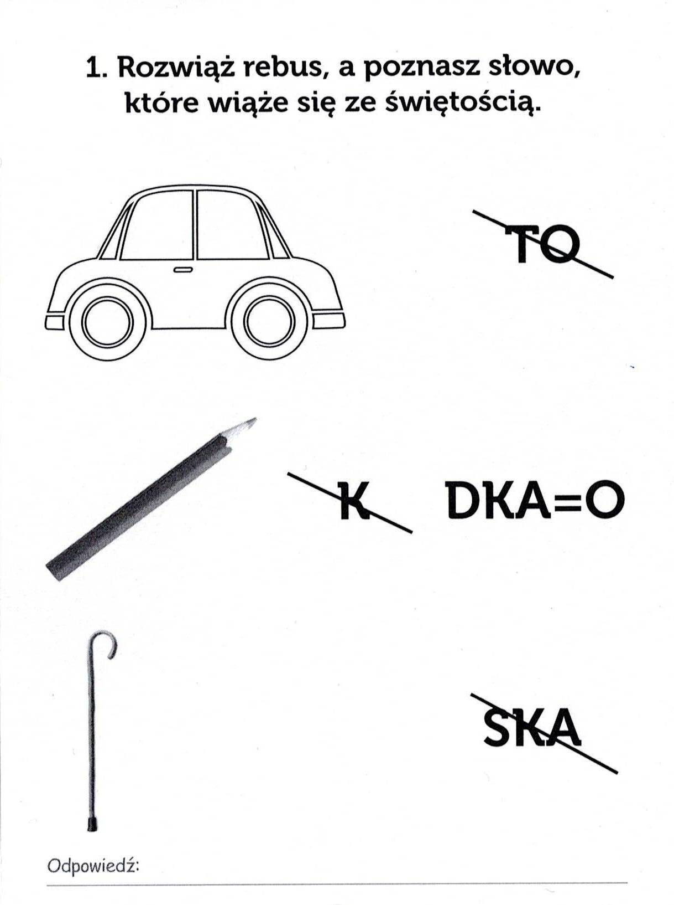

**Isabel Mauro**

**Radośnik – czyli wesołe myśli na celowniku**

Więcej, więcej, coraz więcej! I gdzie to wszystko potem podziejesz?

Wejść o własnych siłach na szczyt wysokiej góry – cóż za radość.

17 04 35.TIF

**Bądź dobrej myśli**

Czy zawsze wiesz co chcesz?

Trzeba być wewnętrznie dojrzałym, by zmienić barykady.

Mylić się jest rzeczą ludzką, przebaczać rzeczą Boską.

17 04 04.tif

**WARTO PAMIĘTAĆ …**

**Michael Dubruiel – MSZA ŚWIĘTA – Instrukcja obsługi**

**wszystko, co powinieneś wiedzieć, ale nikt Ci wcześniej nie powiedział**

Rozdział jedenastyJak usłyszeć dobrą homilię za każdym razem, kiedy jesteś na mszy świętej

**Co to jest**  Dobra homilia nie udziela odpowiedzi na wszystkie pytania ani też nie musi być koniecznie pełna humoru. Dobra homilia to raczej ta, która nie daje nam spokoju, stawia nam wymagania i pozostawia nas z niedosytem. Dobra homilia pobudzi nasze pragnienie Jezusa i przyjęcia Go w Eucharystii.

Modlitwa za kaznodzieję Kaznodzieja ma niesamowite zadanie. Łatwiej zrozumieć, dlaczego Kościół tak pilnuje tego, komu pozwala głosić. Powinniśmy zawsze w milczeniu powierzyć w modlitwie diakona, kapłana czy biskupa, którzy głoszą, prosząc Boga, aby zesłał swojego Ducha Świętego na nich, tak byśmy poprzez homilię byli pociągnięci do głębszej relacji z Bogiem. Oczywiście, korzyścią płynącą z modlitwy za kaznodzieję będzie słuchanie homilii z oczekiwaniem, że Bóg odpowie na naszą modlitwę i natchnie go do dobrej homilii. Jeśli zaś osądzamy kaznodzieję i, po wcześniejszych doświadczeniach, niczego od niego właściwie nie oczekujemy, to sami będziemy z tego powodu cierpieć. Miałem przyjaciela, który robił to regularnie. Pewnego razu, gdy zobaczył, kto będzie głosił, nachylił się do mnie w czasie mszy i wyszeptał: „Ten gość nigdy nie powiedział przyzwoitej homilii w ciągu całego swojego życia”. Możesz być pewny, że mój przyjaciel nie usłyszał dobrej homilii tego dnia. Tak naprawdę on nie słuchał żadnej homilii. Wyciągnął książkę, którą przyniósł ze sobą, i czytał ją, kiedy kapłan głosił „dobrą” homilię do pozostałych z nas.

/kontynuacja za tydzień/

**INTENCJE MSZALNE**

**TYDZIEŃ 21.04.2024 – 28.04.2024**

|  |  |
| --- | --- |
| **21.04 – Niedziela** | 08.00 – + Bożena Kłosińska, Krystian i Mirosław Kłosińscy  08.00 – + Leokadia, Stefan i Zofia Górscy, Władysława Orzoł-Zalewska, Kazimierz Orzoł - int. odpr. poza parafią  08.00 – O łaskę zdrowia, pozytywny przebieg leczenia i Boże błogosławieństwo dla Tomasza - int. odpr. poza parafią  09.30 – Msza Święta z kazaniem dla młodzieży  11.00 – + Stanisław i Rozalia Gut, Tadeusz Gut |
| **22.04 – Poniedziałek** | 07.30 – Intencja Bogu wiadoma  08.00 – + Z-li z rodziny Grzegorczyków |
| **23.04 - Wtorek** | 07.30 – + Michał, Kazimierz i Władysława Piórkowscy  08.00 – + Jerzy, z-li z rodziny Lichtensztejn  08.00 – O łaskę zdrowia, opiekę Matki Bożej i błogosławieństwo Boże dla P. Jadwigi z okazji urodzin - int. odpr. poza parafią |
| **24.04 – Środa** | 07.25 – Nowenna do św. Józefa  07.30 – + Czesław Pawłowski /25 rocz. śm./ Stanisława Pawłowska, Jerzy Murzyn  Nowenna do Matki Bożej Nieustającej Pomocy  08.00 – + Jerzy Turski, Jerzy Topa |
| **25.04 –**  **Czwartek** | 07.30 – + Stanisław Topa /up/  08.00 – + Dariusz Więcek |
| **26.04 – Piątek** | 07.30 – + Konstanty Kobus, Anna i Julian Kobus, z-li z rodz. Kobus  08.00 – + Bronisława Żelazek |
| **27.04 – Sobota** | 07.30 – + Krystian Kłosiński /up/  08.00 – + Piotr Krajewski /up/ |
| **28.04 – Niedziela** | 08.00 – + Władysław Nyśk /up/  08.00 – Dziękczynna z prośbą do Matki Bożej Nieustającej Pomocy za rodzinę P. Topa oraz o błogosławieństwo w pracy w gospodarstwie - int. odpr. poza parafią  11.00 – Dziękczynna z okazji 5 rocznicy ślubu Małgorzaty i Krzysztofa Krzynówek, z prośbą o łaskę zdrowia, opiekę Matki Bożej i błogosławieństwo Boże w rodzinie.  11.00 – O łaskę zdrowia, opiekę Matki Bożej i Boże błogosławieństwo z okazji urodzin Bożeny i Radosława - int. odpr. poza parafią |

**OGŁOSZENIA DUSZPASTERSKIE**

1. W Ewangelii czwartej już Niedzieli Wielkanocy słyszymy, jak Pan Jezus porównuje się do pasterza miłującego i troszczącego się o owce. Dlatego tę niedzielę nazywamy Niedzielą Dobrego Pasterza, przypada w nią Światowy Dzień Modlitw o Powołania i rozpoczynają się Kwartalne dni modlitw o powołania do służby w Kościele. Módlmy się, by nie brakowało gorliwości i apostolskiego zapału wśród kapłanów i osób zakonnych oraz o to, by nie zabrakło robotników w Winnicy Pana. 2. We wtorek obchodzić będziemy uroczystość Świętego Wojciecha, biskupa, męczennika i patrona Polski. Znajdźmy w codziennym zabieganiu czas na spotkanie z Chrystusem we Mszy Świętej i na modlitwę w intencji naszej umiłowanej ojczyzny. 3. W czwartek przypada święto Świętego Marka Ewangelisty, które jest tradycyjnym dniem modlitwy o urodzaje. Chociaż specjalne dni modlitw o dobre urodzaje i za kraje głodujące przypadają w szóstym tygodniu okresu paschalnego, chciejmy w codziennej, osobistej modlitwie prosić dobrego Boga, by pobłogosławił wszelkie ludzkie wysiłki, aby one przyniosły obfity plon i owoc i aby nikomu nie brakowało codziennego chleba. **Zapowiedzi:** Sakramentalny związek małżeński pragną zawrzeć: **1.** Rafał Tomasz Krawczyk, kawaler pochodzący z parafii w Łęgajnach oraz Katarzyna Maluchnik, panna pochodząca z parafii tutejszej – zapowiedź druga. **2.** Karol Brzezik, kawaler pochodzący z parafii pw. Św. Stanisława MB w Mławie oraz Magdalena Rutkowska, panna pochodząca z parafii tutejszej – zapowiedź druga.

Kto wiedziałby o istniejących przeszkodach między tymi osobami proszony jest o skontaktowanie się z duszpasterzami w wyżej wymienionych parafiach.

|  |
| --- |
| **ŻYCZĘ UDANEGO I BŁOGOSŁAWIONEGO TYGODNIA UŚMIECHNIJ SIĘ!** |

